景德镇市昌江区住房和城乡建设局
部门2021年度部门决算

目 录

第一部分 景德镇市昌江区住房和城乡建设局部门概况
一、部门主要职责
二、部门基本情况
第二部分 2021年度部门决算表
一、收入支出决算总表
二、收入决算表
三、支出决算表
四、财政拨款收入支出决算总表
五、一般公共预算财政拨款支出决算表
六、一般公共预算财政拨款基本支出决算表
七、一般公共预算财政拨款“三公”经费支出决算
表
- 政府性基金预算财政拨款收入支出决算表
- 国有资本经营预算财政拨款支出决算表
十、国有资产占用情况表
第三部分 2021年度部门决算情况说明
一、收入决算情况说明
二、支出决算情况说明
三、财政拨款支出决算情况说明
四、一般公共预算财政拨款基本支出决算情况说明
五、一般公共预算财政拨款“三公”经费支出决算
情况说明
六、机关运行经费支出情况说明
七、政府采购支出情况说明
八、国有资产占用情况说明
九、预算绩效情况说明
第四部分 名词解释

第一部分 景德镇市昌江区住房和城乡建设局部门概况

- 部门主要职能
（一）贯彻执行国家关于规划建设管理工作的方针政策和法律、法规，根据市规划、建设部门划定的管理权限，在市总体规划的指导下，负责全区村镇规划，村镇建设，全区乡镇建设管理工作。
（二）研究提出加快全区乡镇规划建设管理的发展战略，组织村镇规划的编制与实施，参与区土地利用总体规划的调研，参与重点建设项目的选址和招商引资规划红线工作。
（三）在区安委会统筹指导下，参与全区建筑现场安全管理工作。
（四）负责本行政区内物业管理活动的监督管理工作并接受上级主管部门的业务指导。
（五）根据行政改革要求，承接上级下放的各项相关职能。
二、部门基本情况
纳入本套部门决算汇编范围的单位共1个，包括：景德镇市昌江区住房和城乡建设局。
本部门2021年年末实有人数14人，其中在职人员11人，离休人员0人，退休人员0人（不含由养老保险基金发放养老金的离退休人员）；年末其他人员3人；年末学生人数0人；由养老保险基金发放养老金的离退休人员10人。
第二部分 2021年度部门决算表

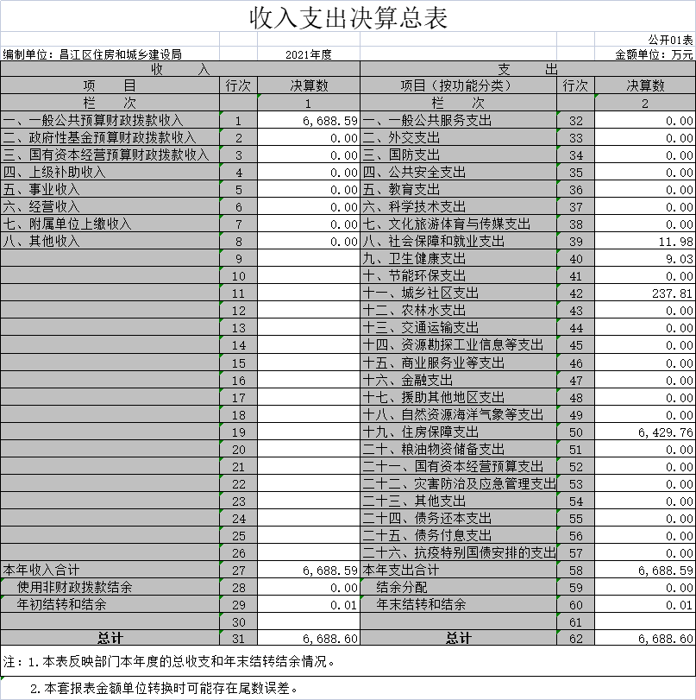

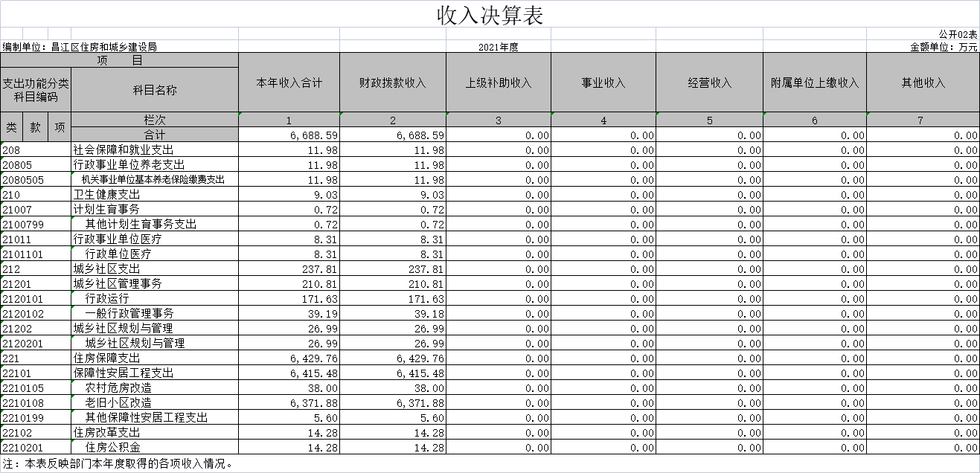
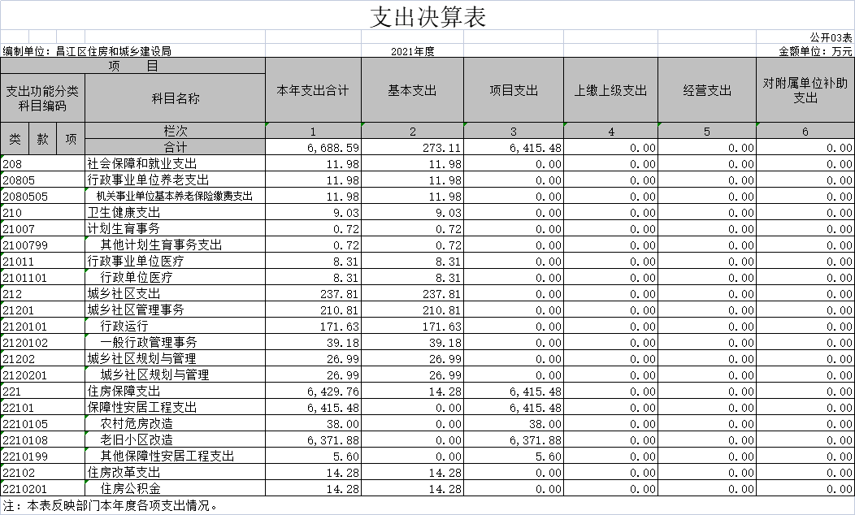
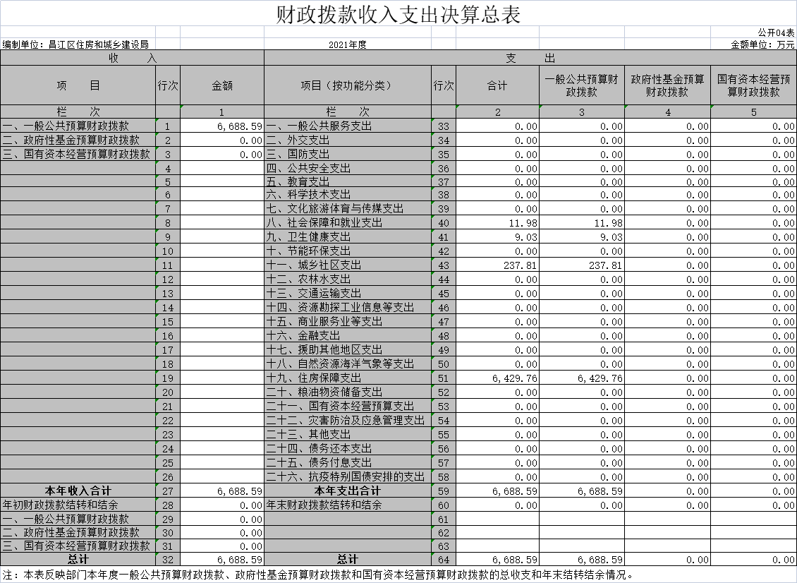
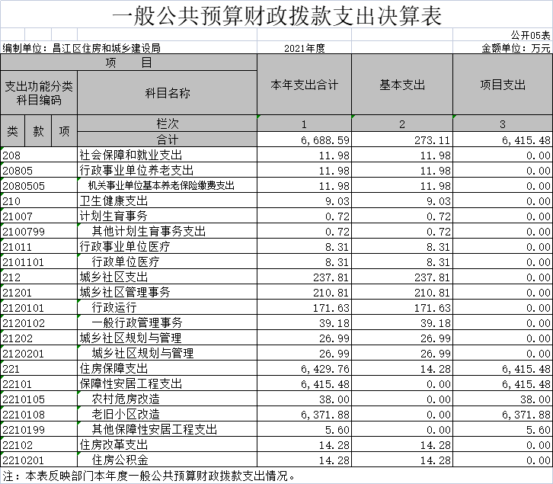

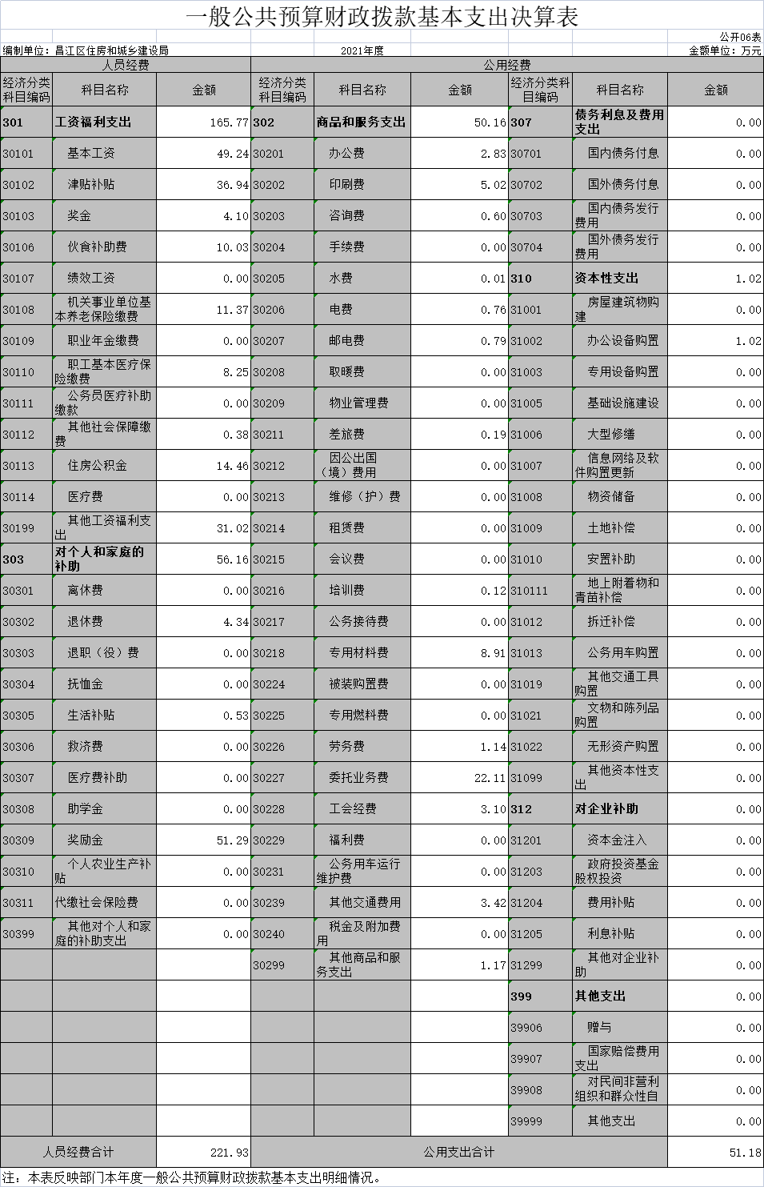

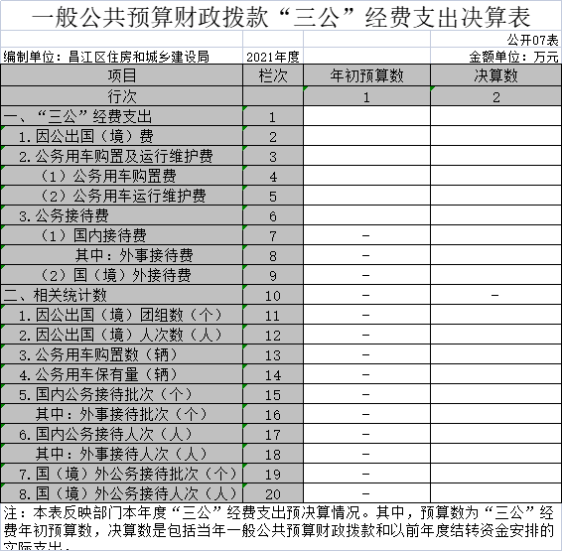

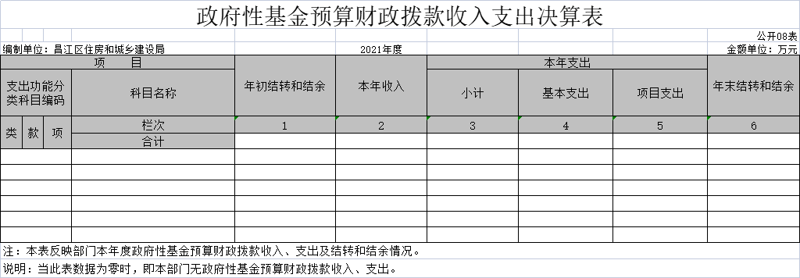
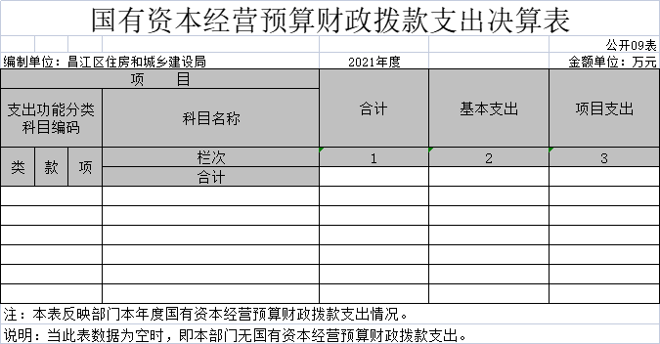

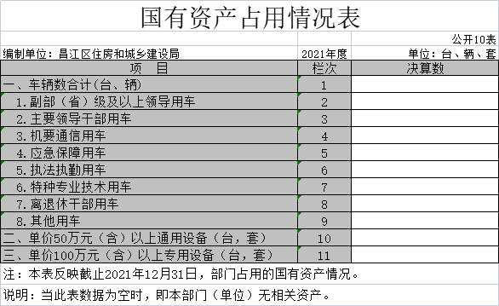

第三部分 2021年度部门决算情况说明

一、收入决算情况说明
本部门2021年度收入总计6688.6万元，其中年初结转和结余0.01万元，较2020年减少58.94万元，下降99.98%；本年收入合计6688.59万元，较2020年减少2429.32万元，下降26.64%，主要原因是：老旧小区改造经费减少。
本年收入的具体构成为：财政拨款收入6688.59万元，占99.98%；事业收入0万元，占0%；经营收入0万元，占0%；其他收入0.01万元，占0.02%。
二、支出决算情况说明
本部门2021年度支出总计6688.6万元，其中本年支出合计6688.59万元，较2020年减少2483.13万元，下降27.07%，主要原因是：老旧小区改造费用减少；年末结转和结余0.01万元，较2020年减少5.13万元，下降99.81%，主要原因是：零基预算。
本年支出的具体构成为：基本支出273.11万元，占4.08%；项目支出6415.48万元，占95.92%；经营支出0万元，占0%；其他支出（对附属单位补助支出、上缴上级支出）0万元，占0%。
三、财政拨款支出决算情况说明
本部门2021年度财政拨款本年支出年初预算数为176.62万元，决算数为6,688.59万元，完成年初预算的378.7%。其中：
（一）社会保障和就业支出支出年初预算数为10.58万元，决算数为11.98万元，完成年初预算的113.23%，主要原因是：人员调增。
（二）卫生健康支出年初预算数为8.61万元，决算数为 9.03万元，完成年初预算的104.88%，主要原因是：人员调增。
（三）住房保障支出年初预算数为12.23万元，决算数为 6,429.76万元，完成年初预算的52573.67%，主要原因是：年中直达资金。
（四）城乡社区支出年初预算数为145.2万元，决算数为 237.81万元，完成年初预算的163.78%，主要原因是：人员调增。

四、一般公共预算财政拨款基本支出决算情况说明
本部门2021年度一般公共预算财政拨款基本支出273.11万元，其中：
（一）工资福利支出165.77万元，较2020年增加29.29万元，增长17.67%，主要原因是：人员调增。
（二）商品和服务支出50.16万元，较2020年增加13.41万元，增长26.73%，主要原因是：单位搬迁。
（三）对个人和家庭补助支出56.16万元，较2020年增加8.38万元，增长14.92%，主要原因是：人员调增。
（四）资本性支出1.02万元，较2020年减少0.33万元，下降24.44%，主要原因是：固定资产采买较少。
五、一般公共预算财政拨款“三公”经费支出决算情况说明
本部门2021年度一般公共预算财政拨款“三公”经费支出年初预算数为0万元，决算数为0万元，完成预算的0%，决算数较2020年减少0.12万元，下降100%，其中：
（一）因公出国（境）支出年初预算数为0万元，决算数为0 万元，完成预算的0%，决算数较2020年增加（减少）0万元，增长（下降）0%，主要原因是无因公出国（境）支出。全年安排因公出国（境）团组0个，累计0人次，主要为：无因公出国（境）支出。
（二）公务接待费支出年初预算数为0万元，决算数为0万元，完成预算的0%，决算数较2020年减少0.12万元，下降100%。主要原因是减少公务接待，开源节流。决算数较年初预算数减少的主要原因是：减少公务接待，开源节流。全年国内公务接待0批，累计接待0人次，其中外事接待0批，累计接待0人次，主要为：无外事接待。
（三）公务用车购置及运行维护费支出0万元，其中公务用车购置年初预算数为0万元，决算数为0万元，完成预算的0%，决算数较2020年增加（减少）0万元，增长（下降）0%，主要原因是无公务用车购置及运行维护费支出，全年购置公务用车 0辆。决算数较年初预算数增加（减少）的主要原因是：无公务用车购置及运行维护费支出；公务用车运行维护费支出年初预算数为0万元，决算数为0万元，完成预算的0%，决算数较2020年增加（减少）0万元，增长（下降）0 %，主要原因是无公务用车购置及运行维护费支出，年末公务用车保有0辆。决算数较年初预算数增加（减少）的主要原因是：无公务用车购置及运行维护费支出。
六、机关运行经费支出情况说明
本部门2021年度机关运行经费支出50.16万元（与部门决算中行政单位和参照公务员法管理事业单位一般公共预算财政拨款基本支出中公用经费之和一致），较2020年增加13.41万元，增长26.73%，主要原因是：单位搬迁。
七、政府采购支出情况说明
本单位2021年度政府采购支出总额1.02万元，其中：政府采购货物支出1.02万元、政府采购工程支出0万元、政府采购服务支出0万元。授予中小企业合同金额0万元，占政府采购支出总额的0%，其中：授予小微企业合同金额1.02万元，占政府采购支出总额的100%；货物采购授予中小企业合同金额占货物支出金额的0 %，工程采购授予中小企业合同金额占工程支出金额的 0%，服务采购授予中小企业合同金额占服务支出金额的 0%。
八、国有资产占用情况说明。
截止2021年12月31日，本部门（单位）国有资产占用情况见公开10表《国有资产占用情况表》。其中车辆中的其他用车主要是无。
九、预算绩效情况说明
（一）绩效管理工作开展情况。
根据预算绩效管理要求，我部门组织对2021年度一般公共预算项目支出所有二级项目1个全面开展绩效自评，共涉及资金12.26万元，占一般公共预算项目支出总额的100%。
组织对“物业管理经费”项目开展了部门评价，涉及一般公共预算支出12.26万元，政府性基金预算支出0万元。从评价情况来看，遵循“客观、公正、科学、规范”的原则，分析、利用调查收集的资料（数据），依照由领导小组审核的评价指标体系及评分标准，得出项目支出绩效评价分值为100分，总体评价等级“良好”。
组织对昌江区住建局开展整体支出绩效评价试点，涉及一般公共预算支出6688.59万元，政府性基金预算支出0万元。从评价情况来看，遵循“客观、公正、科学、规范”的原则，分析、利用调查收集的资料（数据），依照由领导小组审核的评价指标体系及评分标准，得出整体支出绩效评价分值为93分，总体评价等级“良好”。
（二）部门决算中项目绩效自评情况。
一、基本情况
（一）项目概况。包括项目背景、主要内容及实施情况、 资金投入和使用情况等。

推动昌江区物业管理行业规范化、专业化、精品化，实现物业服务企业可持续展
通过组织实施物业管理经费项目,围绕我区重点产业发展与技术升级，突出引进、消化吸收与再创新，加强经济社会发展中的关键性技术研发，促进科技成果应用转化，为凝练申报国家、省、市科技项目奠定基础。
通过建立物业发展政策服务平台，使其成为一个开放式的全区专业化科技信息公共服务系统。
通过建立高新技术产业发展平台，构建战略性新兴产业和高新技术政策共享、信息交融、技术创新、产业拓展、品牌创建、经济高效、生态环保的区域经济发展产业先导群。
物业管理经费年初预算数为12.26万元，实际财政拨款为12.26万元，全年实际支出为12.26万元。
（二）项目绩效目标。包括总体目标和阶段性目标。
总体目标
鼓励、支持新品种、新技术引进应用，培养一批优质创新企业，促进地方科技进步
阶段性目标
一是确保财政专项资金支出的“产出”与“三项费用”使用项目单位的主要任完成情况一致。
二是在昌江逐步形成以财政专项资金为撬杆，带动社会闲散资金向科技创新投入，努力在昌江掀起“大众创业、万众创新”热潮。
三是通过节能环保产品研发与产业化示范等制造业科技创，逐步提高传统制造业科技水平，帮助企业实现转型升级。
四是通过稻田养殖生态试验研究等农业科技项目，加快推进农业科技创新，提高农业科技含量，实现农民增产丰收目的。
二、绩效评价工作开展情况
（一）绩效评价目的、对象和范围。
对资金支出行为过程及其效果进行综合评价和判断，评价资金使用的科学性、合理性和有效性，分析存在的问题，提出完善资金管理和项目管理的制度机制、调整支出结构相关建议，为年度预算编制提供参考依据，促进提高资金使用效益。
全面分析研究和综合评价科技三项经费使用情况，为进一步规范和加强科学技术经费资金管理，提高资金使用效益，加大对科学技术经费使用监督的管理要求，通过科学评价科学技术经费工作的完成质量和成效，为以后年度科学技术经费的投入和使用提供参考依据。
- 绩效评价原则、评价指标体系（附表说明）、评价方法、评价标准等。
绩效评价原则
绩效评价原则
（一）科学公正。绩效评价应当运用科学合理的方法，按照规范的程序，对项目绩效进行客观、公正的反映。
（二）统筹兼顾。单位自评、部门评价和财政评价应职责明确，各有侧重，相互衔接。单位自评应由项目单位自主实施，即“谁支出、谁自评”。部门评价和财政评价应在单位自评的基础上开展，必要时可委托第三方机构实施。
（三）激励约束。绩效评价结果应与预算安排、政策调整、改进管理实质性挂钩，体现奖优罚劣和激励相容导向，有效要安排、低效要压减、无效要问责。
（四）公开透明。绩效评价结果应依法依规公开，并自觉接受社会监督。
评价指标体系（附表说明）、
按照昌江区财政局2021年度绩效管理工作方案的要求，物业局根据自身的实际情况细化了绩效评价项目的各项指标，做到科学量化、便于实施。各部门科室在现场评价启动前就开展了项目指标的量化工作，并根据完成情况进行评估，遵循了“实事求是、尊重客观、力求精准”的原则，使绩效评价能充分反映成效，如实反映问题。
投入方面(5分)：主要体现在时效情况、项目立项、资金落实三个方面。“时效情况”主要考查项目是否按时实施。“项目立项情况”主要考查绩效目标设置的合理性、明确性、指标的完成率、立项的规范性。“资金落实情况”主要考查成本控制率、资金到位率、及时率及使用率。
过程方面(5分)：主要体现在业务管理、财务管理、会计信息管理三个方面。“业务管理”主要考查制度的健全性、执行的有效性、质量的可控性。“财务管理”主要考查制度的健全性、资金使用合规性、资产管理及利用、资金安全性。“会计信息管理”主要考查会计信息的规范性、完整性。
产出方面(50分)：主要体现在产出的数量、质量、社会效益及社会公众或服务对象满意度方面。其中，产出的数量我们主要从专项工作、建立高新技术产业发展平台，构建战略性新兴产业和高新技术政策共享、信息交融、技术创新、产业拓展、品牌创建、经济高效、生态环保的区域经济发展产业几个方面的实际完成率来考查；产出的质量则主要从科技人员培训是否达到预期效率，科技园出产质量率，项目完成率这几个方面来考查。
社会效益及社会公众或服务对象满意度方面（40）：主要体现在经济效益、社会效益、可持续效益、群众满意度方面，济效益在实施项目时产出对经济发展带来的影响和效果，社会效益主要在产出对社会发展带来的影响和效果，可持续效益在产出带来的可持续期限，群众满意度在项目受益人对相关产出其影响的认可程度。
附件4：

项目支出绩效评价指标体系

一级指标 | 二级指标 | 三级指标 | 指标解释 | 指标说明 | 评分核准
决策（10） | 项目立项 | 立项依据  充分性 | 项目立项是否符合法律法规、相关政策、发展规划以及部门职责，用以反映和考核项目立项依据情况。 | 评价要点：  ①项目立项是否符合国家法律法规、国民经济发展规划和相关政策；  ②项目立项是否符合行业发展规划和政策要求；  ③项目立项是否与部门职责范围相符，属于部门履职所需；  ④项目是否属于公共财政支持范围，是否符合中央、地方事权支出责任划分原则；  ⑤项目是否与相关部门同类项目或部门内部相关项目重复。 | ①项目立项是否与部门职责范围相符，属于部门履职所需；  ②项目是否属于公共财政支持范围，是否符合中央、地方事权支出责任划分原则；  ③项目是否与相关部门同类项目或部门内部相关项目重复。符合以上条件得满分，否则扣分，直到扣完为止
决策（10） | 项目立项 | 立项程序  规范性 | 项目申请、设立过程是否符合相关要求，用以反映和考核项目立项的规范情况。 | 评价要点：  ①项目是否按照规定的程序申请设立；  ②审批文件、材料是否符合相关要求；  ③事前是否已经过必要的可行性研究、专家论证、风险评估、绩效评估、集体决策。 | ①项目是否按照规定的程序申请设立；  ②审批文件、材料是否符合相关要求；  ③事前是否已经过必要的可行性研究、专家论证、风险评估、绩效评估、集体决策。以上全部完整，得满分，否则扣分，直到扣完为止。
决策（10） | 绩效目标 | 绩效目标  合理性 | 项目所设定的绩效目标是否依据充分，是否符合客观实际，用以反映和考核项目绩效目标与项目实施的相符情况。 | 评价要点：  （如未设定预算绩效目标，也可考核其他工作任务目标）  ①项目是否有绩效目标；  ②项目绩效目标与实际工作内容是否具有相关性；  ③项目预期产出效益和效果是否符合正常的业绩水平；  ④是否与预算确定的项目投资额或资金量相匹配。 | ①项目有明确绩效目标，得1分；②项目绩效目标与实际工作内容具有相关性，得1分。
决策 | 绩效目标 | 绩效指标  明确性 | 依据绩效目标设定的绩效指标是否清晰、细化、可衡量等，用以反映和考核项目绩效目标的明细化情况。 | 评价要点：  ①是否将项目绩效目标细化分解为具体的绩效指标；  ②是否通过清晰、可衡量的指标值予以体现；  ③是否与项目目标任务数或计划数相对应。 | ①将项目绩效目标细化分解为具体的绩效指标，得2分；②可以通过清晰、可衡量的指标值予以体现，得2分。
决策 | 资金投入 | 预算编制  科学性 | 项目预算编制是否经过科学论证、有明确标准，资金额度与年度目标是否相适应，用以反映和考核项目预算编制的科学性、合理性情况。 | 评价要点：  ①预算编制是否经过科学论证；  ②预算内容与项目内容是否匹配；  ③预算额度测算依据是否充分，是否按照标准编制；  ④预算确定的项目投资额或资金量是否与工作任务相匹配。 | ①预算内容与项目内容相匹配，得1分；②预算确定的项目投资额或资金量与工作任务相匹配，得1分。
决策 | 资金投入 | 资金分配  合理性 | 项目预算资金分配是否有测算依据，与补助单位或地方实际是否相适应，用以反映和考核项目预算资金分配的科学性、合理性情况。 | 评价要点：  ①预算资金分配依据是否充分；  ②资金分配额度是否合理，与项目单位或地方实际是否相适应。 | ①预算资金分配依据充分，得1分；②资金分配额度合理，与项目单位或地方实际相适应，得1分。
过程（30） | 资金管理 | 资金到位率 | 实际到位资金与预算资金的比率，用以反映和考核资金落实情况对项目实施的总体保障程度。 | 资金到位率=（实际到位资金/预算资金）×100%。  实际到位资金：一定时期（本年度或项目期）内落实到具体项目的资金。  预算资金：一定时期（本年度或项目期）内预算安排到具体项目的资金。 | 达到100%得5分，较100%每低1%扣减权重分的5%，扣完权重分为止。
过程（30） | 资金管理 | 预算执行率 | 项目预算资金是否按照计划执行，用以反映或考核项目预算执行情况。 | 预算执行率=（实际支出资金/实际到位资金）×100%。  实际支出资金：一定时期（本年度或项目期）内项目实际拨付的资金。 | 90%≤比率≤100%得满分，每超出或减少该区间1%，扣权重分的5%，扣完为止。
过程 | 资金管理 | 资金使用  合规性 | 项目资金使用是否符合相关的财务管理制度规定，用以反映和考核项目资金的规范运行情况。 | 评价要点：  ①是否符合国家财经法规和财务管理制度以及有关专项资金管理办法的规定；  ②资金的拨付是否有完整的审批程序和手续；  ③是否符合项目预算批复或合同规定的用途；  ④是否存在截留、挤占、挪用、虚列支出等情况。 | ①符合财务管理制度以及有关专项资金管理办法的规定；②资金的拨付有完整的审批程序和手续；③不存在截留、挤占、挪用、虚列支出等情况；以上各项占权重分的1/3，每出现一项不符扣相应权重分，扣完权重分为止。
过程 | 组织实施 | 管理制度  健全性 | 项目实施单位的财务和业务管理制度是否健全，用以反映和考核财务和业务管理制度对项目顺利实施的保障情况。 | 评价要点：  ①是否已制定或具有相应的财务和业务管理制度；  ②财务和业务管理制度是否合法、合规、完整。 | ①已制定或具有相应的财务和业务管理制度，得3分；②财务和业务管理制度合法、合规、完整，得3分。
过程 | 组织实施 | 制度执行  有效性 | 项目实施是否符合相关管理规定，用以反映和考核相关管理制度的有效执行情况。 | 评价要点：  ①是否遵守相关法律法规和相关管理规定；  ②项目调整及支出调整手续是否完备；  ③项目合同书、验收报告、技术鉴定等资料是否齐全并及时归档；  ④项目实施的人员条件、场地设备、信息支撑等是否落实到位。 | ①配有专门的财务监控人员；②遵守相关法律法规和相关管理规定；③支出调整及支出调整手续是否完备；以上各项占权重分的1/3，每出现一项不符扣相应权重分，扣完权重分为止。
产出（30） | 产出数量 | 实际完成率 | 项目实施的实际产出数与计划产出数的比率，用以反映和考核项目产出数量目标的实现程度。 | 实际完成率=（实际产出数/计划产出数）×100%。  实际产出数：一定时期（本年度或项目期）内项目实际产出的产品或提供的服务数量。  计划产出数：项目绩效目标确定的在一定时期（本年度或项目期）内计划产出的产品或提供的服务数量。 | ①按要求完成单位计划数量；②完成计划数量的100%；③完成计划规定数量；以上各项完成率各占权重分的1/3，每出现一项完成率未达100%扣相应权重分，扣完权重分为止。
产出 | 产出质量 | 质量达标率 | 项目完成的质量达标产出数与实际产出数的比率，用以反映和考核项目产出质量目标的实现程度。 | 质量达标率=（质量达标产出数/实际产出数）×100%。  质量达标产出数：一定时期（本年度或项目期）内实际达到既定质量标准的产品或服务数量。既定质量标准是指项目实施单位设立绩效目标时依据计划标准、行业标准、历史标准或其他标准而设定的绩效指标值。 | ①保证完成任务的质量；②实现预定计划质量完成率；以上各项完成率各占权重分的1/4，每出现一项未达标率扣相应权重分，扣完权重分为止。
产出 | 产出时效 | 完成及时性 | 项目实际完成时间与计划完成时间的比较，用以反映和考核项目产出时效目标的实现程度。 | 实际完成时间：项目实施单位完成该项目实际所耗用的时间。  计划完成时间：按照项目实施计划或相关规定完成该项目所需的时间。 | ①项目在规定的时间内完成；②规定的时间内完成及时率达标；以上各项完成率各占权重分的1/2，每出现一项完成率未达100%扣相应权重分，扣完权重分为止。
产出 | 产出成本 | 成本节约率 | 完成项目计划工作目标的实际节约成本与计划成本的比率，用以反映和考核项目的成本节约程度。 | 成本节约率=[（计划成本-实际成本）/计划成本]×100%。  实际成本：项目实施单位如期、保质、保量完成既定工作目标实际所耗费的支出。  计划成本：项目实施单位为完成工作目标计划安排的支出，一般以项目预算为参考。 | ①完成计划成本节约率；②执行情况完成节约率；③节约开支减少，达到成本节约率；成本节约率在10%和20%之间得1分；成本节约率在20%和30%之间得2分；成本节约率大于30%得3分；以上各项成本节约率各占权重分的1/3。
效益（30） | 项目效益 | 实施效益 | 项目实施所产生的效益。 | 项目实施所产生的社会效益、经济效益、生态效益、可持续影响等。可根据项目实际情况有选择地设置和细化。 | 通过项目的实施，达到预定的计划效益目标得满分，否则扣分，直到扣完为止。
效益（30） | 项目效益 | 满意度 | 社会公众或服务对象对项目实施效果的满意程度。 | 社会公众或服务对象是指因该项目实施而受到影响的部门（单位）、群体或个人。一般采取社会调查的方式。 | 满意度达到90%得权重分的100%，每降低1%扣相应权重分的10%，扣完权重分为止。
评价方法
（一）成本效益分析法。是指将投入与产出、效益进行关联性分析的方法。
（二）比较法。是指将实施情况与绩效目标、历史情况、不同部门和地区同类支出情况进行比较的方法。
（三）因素分析法。是指综合分析影响绩效目标实现、实施效果的内外部因素的方法。
（四）最低成本法。是指在绩效目标确定的前提下，成本最小者为优的方法。
（五）公众评判法。是指通过专家评估、公众问卷及抽样调查等方式进行评判的方法。
（六）标杆管理法。是指以国内外同行业中较高的绩效水平为标杆进行评判的方法。
（七）其他评价方法。
评价标准
（1）计划标准，预先制定的目标、计划、预算、定额作为标准。
（2）行业标准，参照国家公布的行业指标数据制定评价标准。
（3）历史标准，参照历史数据制定的评价标准，为体现绩效改进的原则，在可实现的条件下应当确定相对较高的评价标准。
- 绩效评价工作过程。
1、前期准备。单位抽调专人成立了绩效评价工作组，明确了工作职责，制定了现场评价方案，设计了相关表格，联系了相关部门和单位，确定了实施时间。
2、实施情况。项目绩效评价实施步骤：
（1）召开座谈会。组织主管部门、项目单位代表召开座谈会，听取该项目有关资金使用管理及项目组织实施管理等情况介绍，了解资金使用取得的成效、存在的主要问题及建议等。
（2）收集核查资料。收集该项目相关政策文件和主管部门、项目单位相关制度等资料；核查相关制度是否完善，项目立项、审批、验收等程序是否符合要求，项目支出是否合规，资金拨付手续是否齐全，是否存在挤占、截留、挪用等情况。
（3）现场查看。按要求进行实地查看，调查走访。
对项目评价基础数据资料、辅证材料等进行审查核实。实地察看项目进展情况并进行了实地拍照。通过以上方式全面了解项目的基本情况，为提出评价结论提供了依据。成立绩效管理工作领导小组，局长为组长，相关业务科室负责人为成员，负责具体项目实施，下设办公室依托在计财股，负责进行协调、跟踪、监督、送报绩效材料等。结合2020年区绩效考评方案和2021年工作计划，召集相关业务科室负责人进行探讨、研究、论证的基础上，参考前三年的平均值、当年的数值、发展趋势等，制定了切合实际、可量化、可考评的年度目标，得出评价结论，形成绩效评价报告。
- 综合评价情况及评价结论（附相关评分表）
综合评价情况
1、投入目标完成情况
一是实效目标，投入资金12.26万元，实际投入12.26万元，目标完成比例100%。
二是项目立项，项目立项合理、规范，指标明确，资金到位率达到100%，资金使用率达到100%。
2、产出目标完成情况
产出数量目标合计三项，依次为：
- 聘请专家目标值为3个，实际完成3个，目标完成比例100%；
- 培训场地目标值为2个，实际完成2个，目标完成比例100%；
- 平台调节（个）完成1个，实际完成1个，目标完成比例100%；
产出质量目标合计一项，项目结题率目标值为95%，实际完成95%，目标完成比例100%。
- 效益目标完成情况
通过聘请专家培训增长率：目标值为95%，实际完成95%。目标完成比例100%。
通过该项目的施行为企业发展提供指导、帮助和服务，提高企业就业率：目标值为96%，实际完成96%，目标完成比例为100%。

通过该项目工程实施可为以后年度科技工作提供可靠的依据，保持实施。对2022年物业经费支出实施过程中起到引领作用。
4、项目绩效情况
1、经济效益：以科技信息为引领，引导企业实施科技创新，引进先进技术和工艺，通过产学研合作等多种途径，着力于转移技术的集成创新服务，加速成果转化，效益明显。
2、社会效益：把握管理发展的新形势，及时掌握科技动态，立足于掌握竞争信息的主动权，为企业发展提供指导、帮助和服务，效益明显。
3、环境效益：所指导服务的企业、产业实现低碳、环保、绿色、安全发展等达标。
4、可持续性：所指导的企业、产业利用高新科技全面实现可持续发展不断增强。
评价结论（附相关评分表）
根据昌财绩[2022]2号文件精神，组织单位绩效管理人员对科学技术经费支出进行科学评价，评价结果得分96分
附件4：

项目支出绩效评价指标体系

一级指标 | 二级指标 | 三级指标 | 指标解释 | 指标说明 | 评分核准 | 分值 | 得分 | 备注
决策（5） | 项目立项 | 立项依据  充分性 | 项目立项是否符合法律法规、相关政策、发展规划以及部门职责，用以反映和考核项目立项依据情况。 | 评价要点：  ①项目立项是否符合国家法律法规、国民经济发展规划和相关政策；  ②项目立项是否符合行业发展规划和政策要求；  ③项目立项是否与部门职责范围相符，属于部门履职所需；  ④项目是否属于公共财政支持范围，是否符合中央、地方事权支出责任划分原则；  ⑤项目是否与相关部门同类项目或部门内部相关项目重复。 | ①项目立项是否与部门职责范围相符，属于部门履职所需；  ②项目是否属于公共财政支持范围，是否符合中央、地方事权支出责任划分原则；  ③项目是否与相关部门同类项目或部门内部相关项目重复。符合以上条件得满分，否则扣分，直到扣完为止 | 1 | 1
决策（5） | 项目立项 | 立项程序  规范性 | 项目申请、设立过程是否符合相关要求，用以反映和考核项目立项的规范情况。 | 评价要点：  ①项目是否按照规定的程序申请设立；  ②审批文件、材料是否符合相关要求；  ③事前是否已经过必要的可行性研究、专家论证、风险评估、绩效评估、集体决策。 | ①项目是否按照规定的程序申请设立；  ②审批文件、材料是否符合相关要求；  ③事前是否已经过必要的可行性研究、专家论证、风险评估、绩效评估、集体决策。以上全部完整，得满分，否则扣分，直到扣完为止。 | 0.5 | 0.5
决策（5） | 绩效目标 | 绩效目标  合理性 | 项目所设定的绩效目标是否依据充分，是否符合客观实际，用以反映和考核项目绩效目标与项目实施的相符情况。 | 评价要点：  （如未设定预算绩效目标，也可考核其他工作任务目标）  ①项目是否有绩效目标；  ②项目绩效目标与实际工作内容是否具有相关性；  ③项目预期产出效益和效果是否符合正常的业绩水平；  ④是否与预算确定的项目投资额或资金量相匹配。 | ①项目有明确绩效目标，得1分；②项目绩效目标与实际工作内容具有相关性，得1分。 | 1 | 1
决策 | 绩效目标 | 绩效指标  明确性 | 依据绩效目标设定的绩效指标是否清晰、细化、可衡量等，用以反映和考核项目绩效目标的明细化情况。 | 评价要点：  ①是否将项目绩效目标细化分解为具体的绩效指标；  ②是否通过清晰、可衡量的指标值予以体现；  ③是否与项目目标任务数或计划数相对应。 | ①将项目绩效目标细化分解为具体的绩效指标，得2分；②可以通过清晰、可衡量的指标值予以体现，得2分。 | 0.5 | 0.5
决策 | 资金投入 | 预算编制  科学性 | 项目预算编制是否经过科学论证、有明确标准，资金额度与年度目标是否相适应，用以反映和考核项目预算编制的科学性、合理性情况。 | 评价要点：  ①预算编制是否经过科学论证；  ②预算内容与项目内容是否匹配；  ③预算额度测算依据是否充分，是否按照标准编制；  ④预算确定的项目投资额或资金量是否与工作任务相匹配。 | ①预算内容与项目内容相匹配，得1分；②预算确定的项目投资额或资金量与工作任务相匹配，得1分。 | 1 | 1
决策 | 资金投入 | 资金分配  合理性 | 项目预算资金分配是否有测算依据，与补助单位或地方实际是否相适应，用以反映和考核项目预算资金分配的科学性、合理性情况。 | 评价要点：  ①预算资金分配依据是否充分；  ②资金分配额度是否合理，与项目单位或地方实际是否相适应。 | ①预算资金分配依据充分，得1分；②资金分配额度合理，与项目单位或地方实际相适应，得1分。 | 1 | 1
过程（5） | 资金管理 | 资金到位率 | 实际到位资金与预算资金的比率，用以反映和考核资金落实情况对项目实施的总体保障程度。 | 资金到位率=（实际到位资金/预算资金）×100%。  实际到位资金：一定时期（本年度或项目期）内落实到具体项目的资金。  预算资金：一定时期（本年度或项目期）内预算安排到具体项目的资金。 | 达到100%得5分，较100%每低1%扣减权重分的5%，扣完权重分为止。 | 1 | 1
过程（5） | 资金管理 | 预算执行率 | 项目预算资金是否按照计划执行，用以反映或考核项目预算执行情况。 | 预算执行率=（实际支出资金/实际到位资金）×100%。  实际支出资金：一定时期（本年度或项目期）内项目实际拨付的资金。 | 90%≤比率≤100%得满分，每超出或减少该区间1%，扣权重分的5%，扣完为止。 | 2 | 2
过程 | 资金管理 | 资金使用  合规性 | 项目资金使用是否符合相关的财务管理制度规定，用以反映和考核项目资金的规范运行情况。 | 评价要点：  ①是否符合国家财经法规和财务管理制度以及有关专项资金管理办法的规定；  ②资金的拨付是否有完整的审批程序和手续；  ③是否符合项目预算批复或合同规定的用途；  ④是否存在截留、挤占、挪用、虚列支出等情况。 | ①符合财务管理制度以及有关专项资金管理办法的规定；②资金的拨付有完整的审批程序和手续；③不存在截留、挤占、挪用、虚列支出等情况；以上各项占权重分的1/3，每出现一项不符扣相应权重分，扣完权重分为止。 | 1 | 1
过程 | 组织实施 | 管理制度  健全性 | 项目实施单位的财务和业务管理制度是否健全，用以反映和考核财务和业务管理制度对项目顺利实施的保障情况。 | 评价要点：  ①是否已制定或具有相应的财务和业务管理制度；  ②财务和业务管理制度是否合法、合规、完整。 | ①已制定或具有相应的财务和业务管理制度，得3分；②财务和业务管理制度合法、合规、完整，得3分。 | 0.5 | 0.5
过程 | 组织实施 | 制度执行  有效性 | 项目实施是否符合相关管理规定，用以反映和考核相关管理制度的有效执行情况。 | 评价要点：  ①是否遵守相关法律法规和相关管理规定；  ②项目调整及支出调整手续是否完备；  ③项目合同书、验收报告、技术鉴定等资料是否齐全并及时归档；  ④项目实施的人员条件、场地设备、信息支撑等是否落实到位。 | ①配有专门的财务监控人员；②遵守相关法律法规和相关管理规定；③支出调整及支出调整手续是否完备；以上各项占权重分的1/3，每出现一项不符扣相应权重分，扣完权重分为止。 | 0.5 | 0.5
产出（50） | 产出数量 | 实际完成率 | 项目实施的实际产出数与计划产出数的比率，用以反映和考核项目产出数量目标的实现程度。 | 实际完成率=（实际产出数/计划产出数）×100%。  实际产出数：一定时期（本年度或项目期）内项目实际产出的产品或提供的服务数量。  计划产出数：项目绩效目标确定的在一定时期（本年度或项目期）内计划产出的产品或提供的服务数量。 | ①按要求完成单位计划数量；②完成计划数量的100%；③完成计划规定数量；以上各项完成率各占权重分的1/3，每出现一项完成率未达100%扣相应权重分，扣完权重分为止。 | 12 | 8 | 科学种植技术有待提高,养殖环境未达标有待改进
产出 | 产出质量 | 质量达标率 | 项目完成的质量达标产出数与实际产出数的比率，用以反映和考核项目产出质量目标的实现程度。 | 质量达标率=（质量达标产出数/实际产出数）×100%。  质量达标产出数：一定时期（本年度或项目期）内实际达到既定质量标准的产品或服务数量。既定质量标准是指项目实施单位设立绩效目标时依据计划标准、行业标准、历史标准或其他标准而设定的绩效指标值。 | ①保证完成任务的质量；②实现预定计划质量完成率；以上各项完成率各占权重分的1/4，每出现一项未达标率扣相应权重分，扣完权重分为止。 | 14 | 14
产出 | 产出时效 | 完成及时性 | 项目实际完成时间与计划完成时间的比较，用以反映和考核项目产出时效目标的实现程度。 | 实际完成时间：项目实施单位完成该项目实际所耗用的时间。  计划完成时间：按照项目实施计划或相关规定完成该项目所需的时间。 | ①项目在规定的时间内完成；②规定的时间内完成及时率达标；以上各项完成率各占权重分的1/2，每出现一项完成率未达100%扣相应权重分，扣完权重分为止。 | 12 | 12
产出 | 产出成本 | 成本节约率 | 完成项目计划工作目标的实际节约成本与计划成本的比率，用以反映和考核项目的成本节约程度。 | 成本节约率=[（计划成本-实际成本）/计划成本]×100%。  实际成本：项目实施单位如期、保质、保量完成既定工作目标实际所耗费的支出。  计划成本：项目实施单位为完成工作目标计划安排的支出，一般以项目预算为参考。 | ①完成计划成本节约率；②执行情况完成节约率；③节约开支减少，达到成本节约率；成本节约率在10%和20%之间得1分；成本节约率在20%和30%之间得2分；成本节约率大于30%得3分；以上各项成本节约率各占权重分的1/3。 | 12 | 12
效益（40） | 项目效益 | 实施效益 | 项目实施所产生的效益。 | 项目实施所产生的社会效益、经济效益、生态效益、可持续影响等。可根据项目实际情况有选择地设置和细化。 | 通过项目的实施，达到预定的计划效益目标得满分，否则扣分，直到扣完为止。 | 30 | 30
效益（40） | 项目效益 | 满意度 | 社会公众或服务对象对项目实施效果的满意程度。 | 社会公众或服务对象是指因该项目实施而受到影响的部门（单位）、群体或个人。一般采取社会调查的方式。 | 满意度达到90%得权重分的100%，每降低1%扣相应权重分的10%，扣完权重分为止。 | 10 | 10
总分 |  |  |  |  |  | 100 | 96

四、绩效评价指标分析
（一）项目决策情况。
1、投入指标体系5分，自评得分5分。
其中，资金到位及时，实际完成率100%，得2.5分；资金使用情况，没有挪用情况，做到专款专用原则，得2.5分；
- 项目过程情况。
（1）制定项目绩效评价工作方案，工作方案包括项目绩效评价实施方案、评价指标体系及评价标准、基础数据表、绩效评价资料清单。项目小组对项目绩效评价相关事项进行讨论与研究，确定评价证据、数据来源及证据收集方法。
（2）根据制定的项目绩效评价工作方案，收集项目情况实施材料，通过现场评价方法进行绩效评价，包括收集、审核基础资料；开展现场核查，核实各项目是否实施以及项目实施情况是否良好，并进行拍照留痕；对收集的证据运用科学的方法进行综合分析。
（3）根据分析后的情况评分，形成综合评价结果，将评价结果纳入已确定的各项指标临界区间进行比较，确定绩效评价等级（优、良、中、差）
（4）对项目评价工作进行总结，将项目的基本情况、绩效评价工作情况、评价分析及评价结果、评价等级、经验及做法、问题及建议等形成书面报告，向财政部门汇报。
财务管理制度完善，按照政府会计制度核算科学技术经费支出，凭证保存完好，得2.5分；成立了绩效评价领导小组，对科学技术经费支出项目进行科学，客观的评价而得出结论，得2.5分。
- 项目产出情况。
- 产出指标体系50分，自评得分46分。
产出数量目标8个，得分20分：
1、聘请专家目标值为3个，实际完成3个，目标完成比例100%；
2、培训场地目标值为2个，实际完成2个，目标完成比例100%；
3、平台调节（个）完成1个，实际完成1个，目标完成比例100%；
质量目标项目2个，得分12分
1、聘请专家完成率：目标值为95%，实际完成85%，目标完成比例89.47%，得分6分，扣2分。
2、培训场地产出完成率：目标值为95%，实际完成85%，目标完成比例89.47%，得分6分，扣2分。
时效指标1个，得分4分，满分
1、平台调节：目标值为90天，实际在90天内完成，得4分，满分。
成本效益指标3个，得10分，满分
- 聘请专家，指标值为5万元，实际支出完成5万元，得3分，满分。
- 培训场地，指标值为2万元，实际完成支出2万元，得4分，满分。
- 平台调节经费，指标值为2.26万元，实际完成支出2.26万元，得3分，满分。
- 项目效益情况。
效益指标4个，得分30分
1、通过科技养殖及种植提高养殖和种植户的收入增长率：目标值为95%，实际完成95%，得8分，满分。
2、通过该项目的施行为企业发展提供指导、帮助和服务，提高企业就业率：目标值为96%，实际完成96%，得8分，满分。

3、通过该项目的实施，指导服务的企业、产业实现低碳、环保、绿色、安全发展，得4分，满分。
4、通过该项目工程实施可为以后年度科技工作提供可靠的依据，保持实施，得4分，满分。
满意度指标2个，得10分，满分
- 科技人员满意度，指标值为>=95%,实际完成〉=95%，得5分，满分。
- 社会公众满意度，指标值为>=95%,实际完成〉=95%，得5分，满分。
- 主要经验及做法、存在的问题及原因分析
（一）科技创新切合了当前经济发展新常态的需要，服务平台建设项目担负着落实创新驱动发展战略和科技强县的重任，工作量大，各方面工作机制有待完善。
（二）由于资金仅限于9.3万元，仅能在科技发展政策服务和高新技术产业发展方面的重点工作上取得成效。
（三）该平台建设目前尚处于起步阶段，管理机制有待健全，会计基础工作还需不断完善，管理、报表、数据之间还有待加强衔接。
五、有关建议
（一)加强领导。国家作出了实施创新驱动发展战略的重大部署，省委、省政府提出要在2017年率先在中部地区实现全面建成小康社会，区委、区政府坚持以党建为抓手，吹响“实施科技强区，推进旅游区”的号角。要全面加强科技创新服务平台建设项目，进一步加大财政支持力度，全面提升全区科技创新能力，大力促进科技与经济的结合日益紧密，充分发挥科技对经济社会发展的支撑作用。
（二）提升功能。就我区已有的情况来看，还没有科研实力十分突出、技术密集、带动力强、高新技术产值和附加值高、发展后劲足的大型科技企业。除少数企业、少数产品居于国内甚至国际领先水平外，大多数企业的技术创新意识还不十分强烈，在科技创新投入上还明显不足。要进一步加强科技创新服务平台项目的顶层设计，依靠科技创新发展高新技术产业、依靠高新技术改造传统产业，实现经济转型升级还任重道远。
（三）强化作用。要进一步发挥科技创新服务平台项目的引导功能，全面推动企业积极引进高素质人才，与高等院校、科研院所开展技术合作，积极申报专利和科研成果，科技咨询活动氛围浓厚，积极争取国家、省、市科技项目支持。引导企业要组织力量进行技术攻关，重点突破一批关键技术和核心技术，以技术领先占领产业发展制高点，促进高新技术产业从加工装备为主向自主研发延伸，加快培育形成特色优势明显、核心竞争力强的支柱产业。要全面加强平台项目资金调度和监管，做到环环相扣，充分发挥财政资金的作用。
六、其他需要说明的问题
本报告主要依据项目客体提供的项目各项基础资料进行的评价，要取数过程中存在取资料的局限性，一定程序上影响和制约了绩效评价结果的准确性。

- 部门评价项目绩效评价情况。
将2021年度《项目支出绩效自评表》（自选1个项目）进行公开。
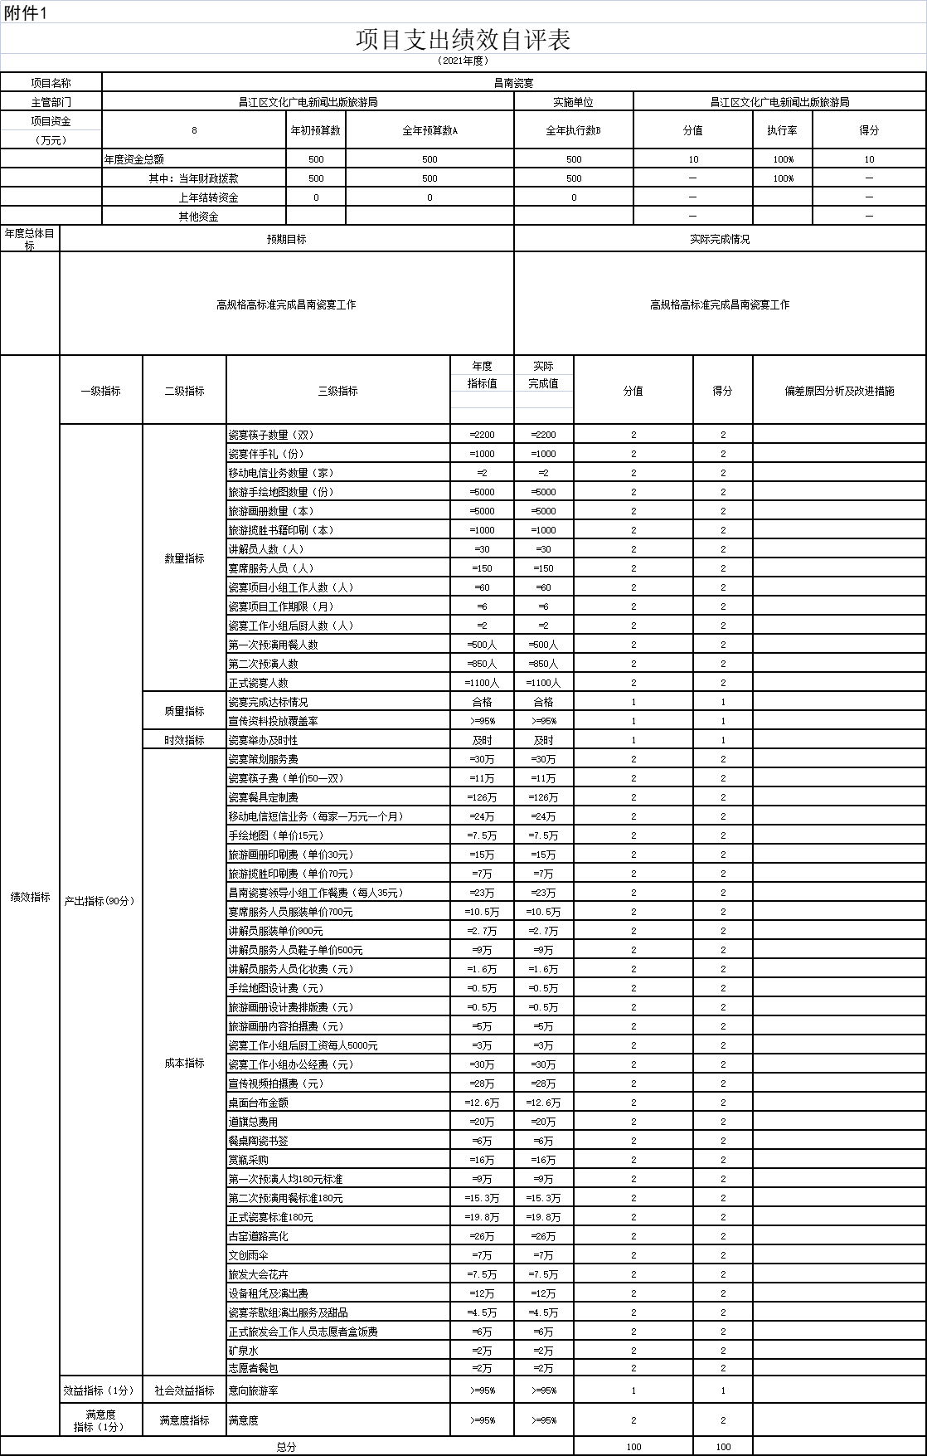

第四部分 名词解释

名词解释应以财务会计制度、政府收支分类科目以及部门预算管理等规定为基本说明，可在此基础上结合部门实际情况适当细化。“三公”经费支出和机关运行经费支出口径必需予以说明。
- 收入科目
- 财政拨款：指省级财政当年拨付的资金。
- 事业收入：指事业单位开展专业业务活动及辅助活动 取得的收入。
- 事业单位经营收入：指事业单位在专业业务活动及辅 助活动之外开展非独立核算经营活动取得的收入。
- 其他收入：指除财政拨款、事业收入、事业单位经营 收入等以外的各项收入。
- 附属单位上缴收入：反映事业单位附属的独立核算单 位按规定标准或比例缴纳的各项收入。包括附属的事业单位上缴 的收入和附属的企业上缴的利润等。
- 上级补助收入：反映事业单位从主管部门和上级单位 取得的非财政补助收入。
- 用事业基金弥补收支差额：填列事业单位用事业基金 弥补 2021年收支差额的数额。
- 上年结转和结余：填列 2020年全部结转和结余的资 金数，包括当年结转结余资金和历年滚存结转结余资金。
二、支出科目
（一）行政运行：反映行政单位（包括参公单位）的基本支 出。
（二）一般行政管理事务：反映行政单位（包括参公单位） 未单独设置项级科目的其他项目支出。
（三）机关服务：反映为行政单位（包括参公单位）提供后 勤服务的各类后勤服务中心的支出。
（四）预算改革业务：反映财政部门用于预算改革方面的支 出。
（五）财政国库业务：反映财政部门用于财政国库集中支出 收付业务方面的支出。
（六）财政监察：反映财政监察派出机构的专项业务支出。 （七）信息化建设：反映财政部门用于“金财工程”等信息 化建设方面的支出。
（八）事业运行：反映事业单位的基本支出。
（九）其他财政事务支出：反映除上述项目以外的其他财政 事务方面的支出。
（十）高等职业教育：反映经国家批准设立的高等职业大学、 专科职业教育等方面的支出。
（十一）培训支出：反映各部门安排的用于培训的支出。
（十二）机关事业单位基本养老保险缴费支出：反映机关事 业单位实施养老保险制度由单位缴纳的基本养老保险费的支出。

